GUIA DIGITAL N° 1
ASIGNATURA: HISTORIA, GEOGRAFIA Y CIENCIAS SOCIALES
CURSO: 6° BÁSICO
DOCENTE: MARIA TERESA SERRANO
UNIDAD 1: CHILE, UN PAÍS DEMOCRÁTICO
OBJETIVO DE APRENDIZAJE
OA 16. Reconocer que la Constitución Política de Chile establece la organización política del país y garantiza los derechos y las libertades de las personas, instaurando un sistema democrático. OA 15. Explicar algunos elementos fundamentales de la organización democrática de Chile, incluyendo • la división de poderes del Estado, y • la representación a través de cargos de elección popular (concejales, alcaldes, diputados, senadores y presidente).
OBJETIVO DE LA CLASE: Conocer organización política administrativa, normas, la democracia como bien social, poderes del estado, autoridades políticas del estado chileno.
Recuerda que para entender la Información explícita del texto debes:
1.- Leer comprensivamente el texto y buscar allí la información.
2.- Analizar las láminas o esquemas que más abajo aparecen, para complementar información.
Para desarrollar la habilidad de analizar, identificar, describir, extraer información relevante, se requiere que seas capaz, después de la lectura comprensiva, de reconocer la(s) idea(s) y/o información(es) expresada(s) explícitamente en el texto o bien en las láminas adjuntas.

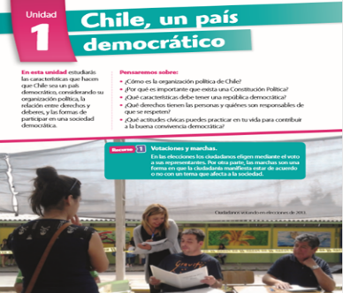
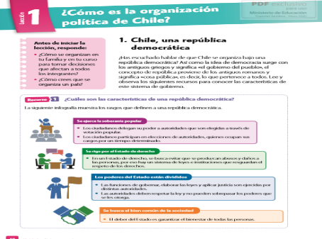

Trabajaremos con estas páginas 9-10 de su texto

Actividades
Observa la imagen de la pag.9 de su texto de Historia responda es su cuaderno con letra clara y respetando la ortografía
• ¿Qué es lo que ven en la imagen? • ¿Cómo son las personas que aparecen en ella? • ¿Por qué las personas ocupan al hombre como megáfono? • ¿Qué concepto estudiado en esta clase representa la imagen? • ¿Cómo me ayuda esta imagen a entender el concepto de democracia? • ¿Qué idea de la democracia tenía antes de ver la imagen?, ¿qué idea tengo ahora? • ¿Podrías ser un representante de las personas?, ¿qué harías si lo fueras?
Puede apoyarse con recurso digital de http://www.chileparaninos.gob.cl/639/w3-channel.html ve a temas y ve al archivo Democracia en Chile

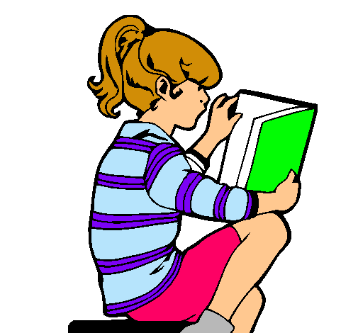
Cuídese y no salga de su casa

